Voici nos comptines de la rentrée :
C'EST LA RENTREE  C'est la rentrée,  J'ai mon goûter.  J'ai mon doudou,  Sur mes genoux.  Bonjour les copains,  C'est mon premier matin.  Au revoir maman,  Je suis presque grand.  C'est la rentrée,  Et je n'ai pas pleuré !  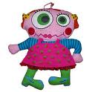 | Une pomme pour la récré  Un mouchoir pour se moucher  Un doudou à câliner  Rien oublié  C'est la rentrée  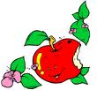 | Petit escargot  Petit escargot  Porte sur son dos  Sa maisonnette  Aussitôt qu'il pleut,  Il est tout heureux  Il sort sa tête!  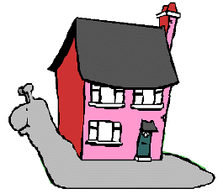 | Am stram gram  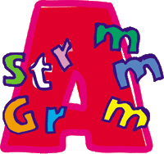  Am stram gram  Pique et pique et colégram  Bourre et bourre et ratatam  Am stram gram
Voici nos chansons de la rentrée :
BONJOUR, TOUT VA BIEN…  Bonjour tout va bien  J'ai mes dix doigts  Mes deux mains  Deux yeux encore fatigués  Comme tous les matins | 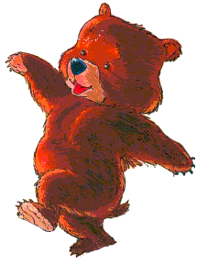  A l'école des oursons, on y danse, on y danse  A l'école des oursons, on y danse tous en rond  (même chose avec :)  A l'école des papas, on y danse avec les bras.  A l'école des poupées, on y danse avec les pieds.  A l'école des marionnettes, on y danse sur la tête.  A l'école des pantins, on y danse sur les mains.  A l'école des maîtresses, on y danse sur les fesses.  A l'école des mamans, on y danse avec les enfants.  (sur l’air de « Sur le pont d’Avignon ») | Dansons la capucine  Y'a plus de pain chez nous  Y'en a chez la voisine  Mais ce n'est pas pour nous  You !  Dansons la capucine  Y'a pas de vin chez nous  Y'en a chez la voisine  Mais ce n'est pas pour nous  You !  Dansons la capucine  Y'a pas de feu chez nous  Y'en a chez la voisine  Mais ce n'est pas pour nous  You !  Dansons la capucine  Y'a du plaisir chez nous  On pleure chez la voisine  On rit toujours chez nous  You !

